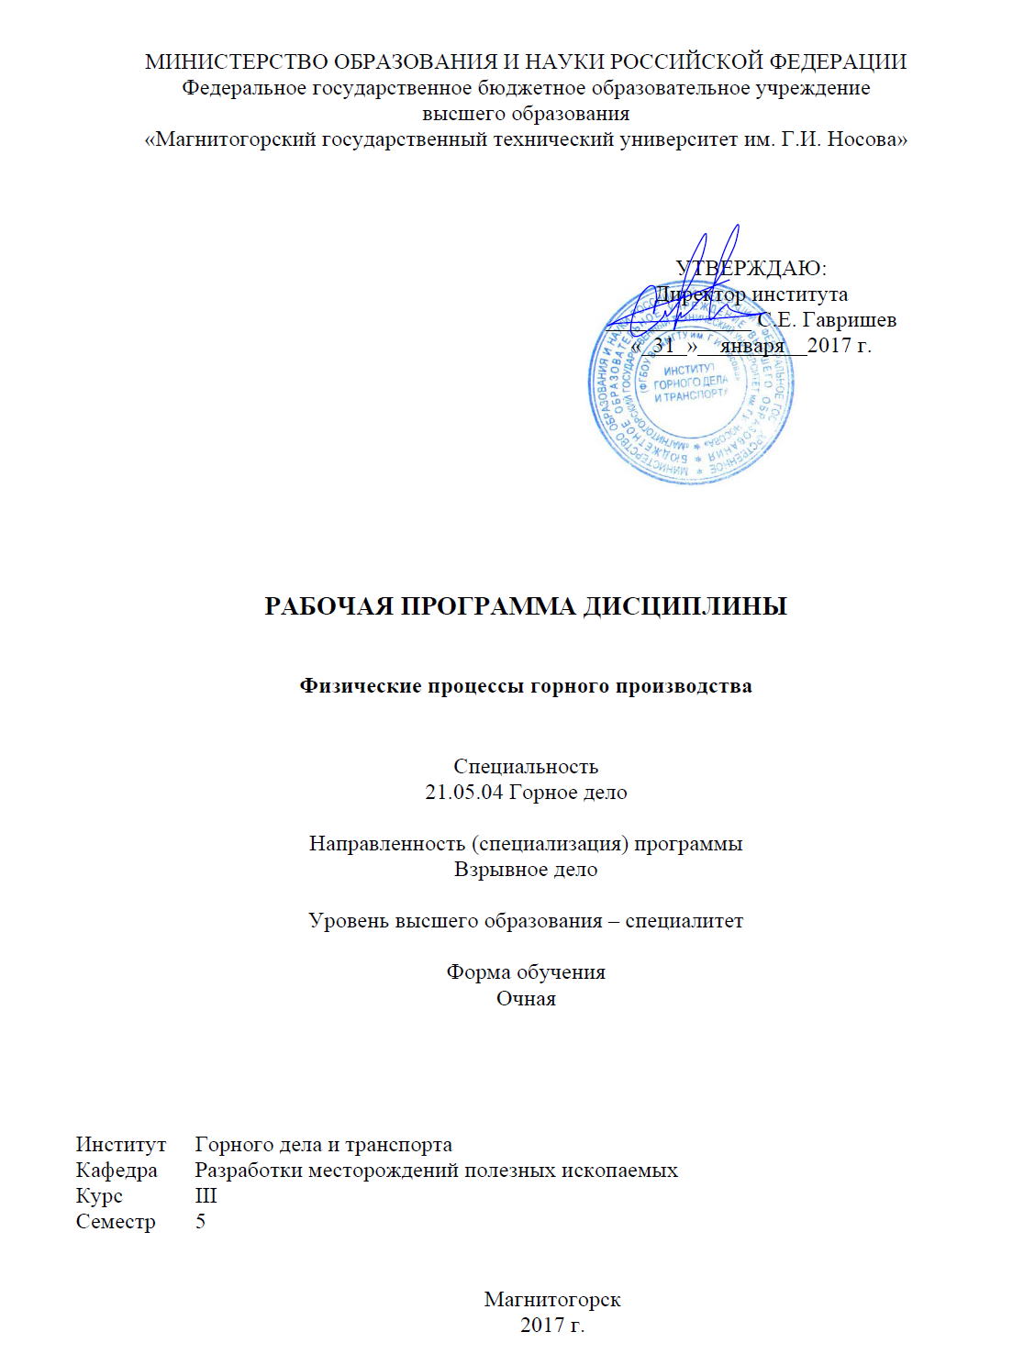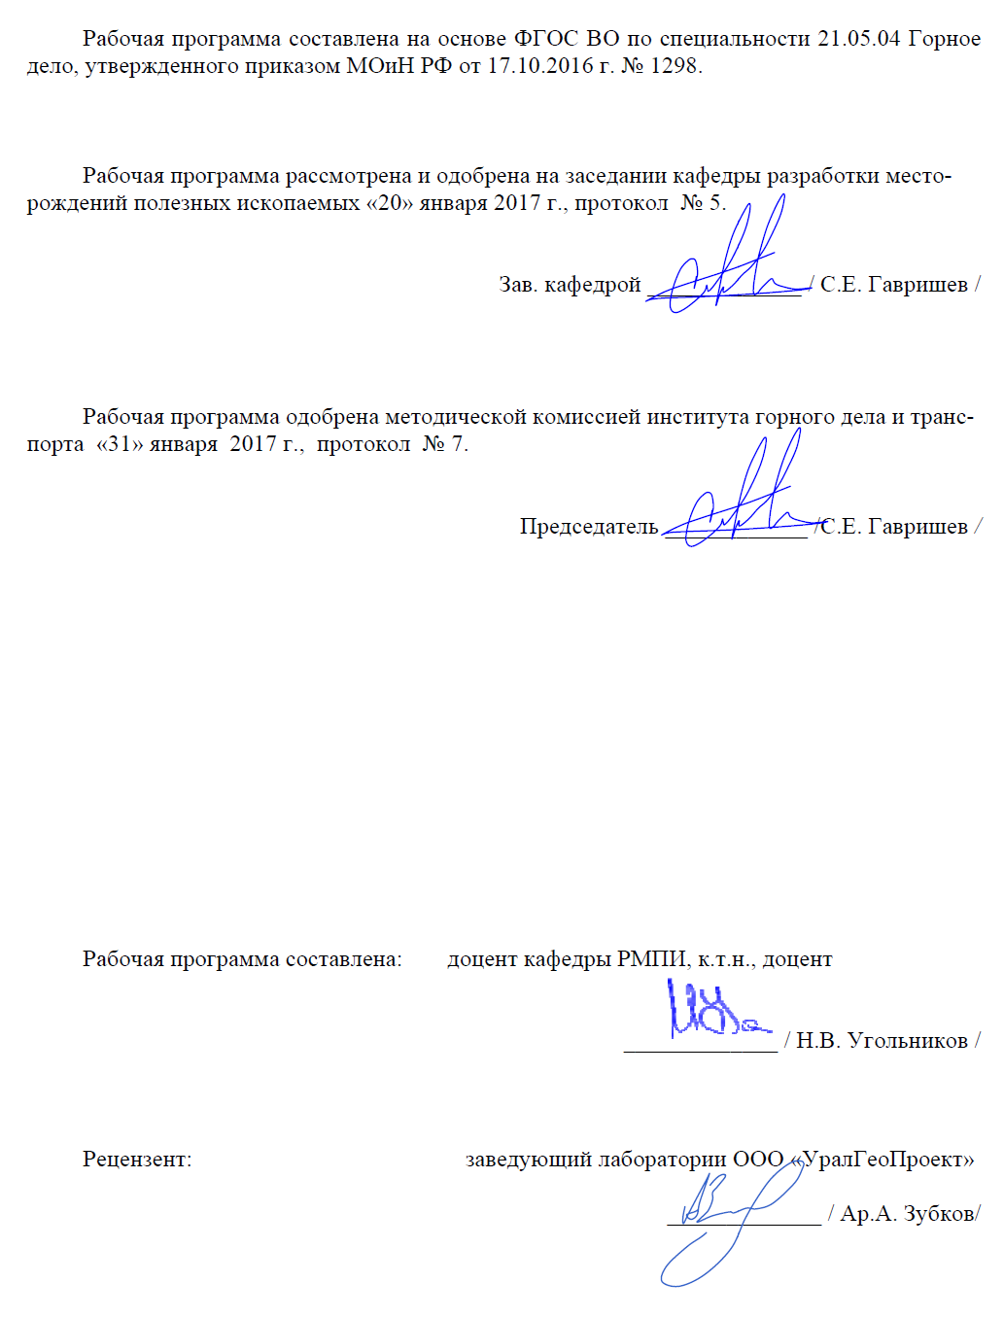

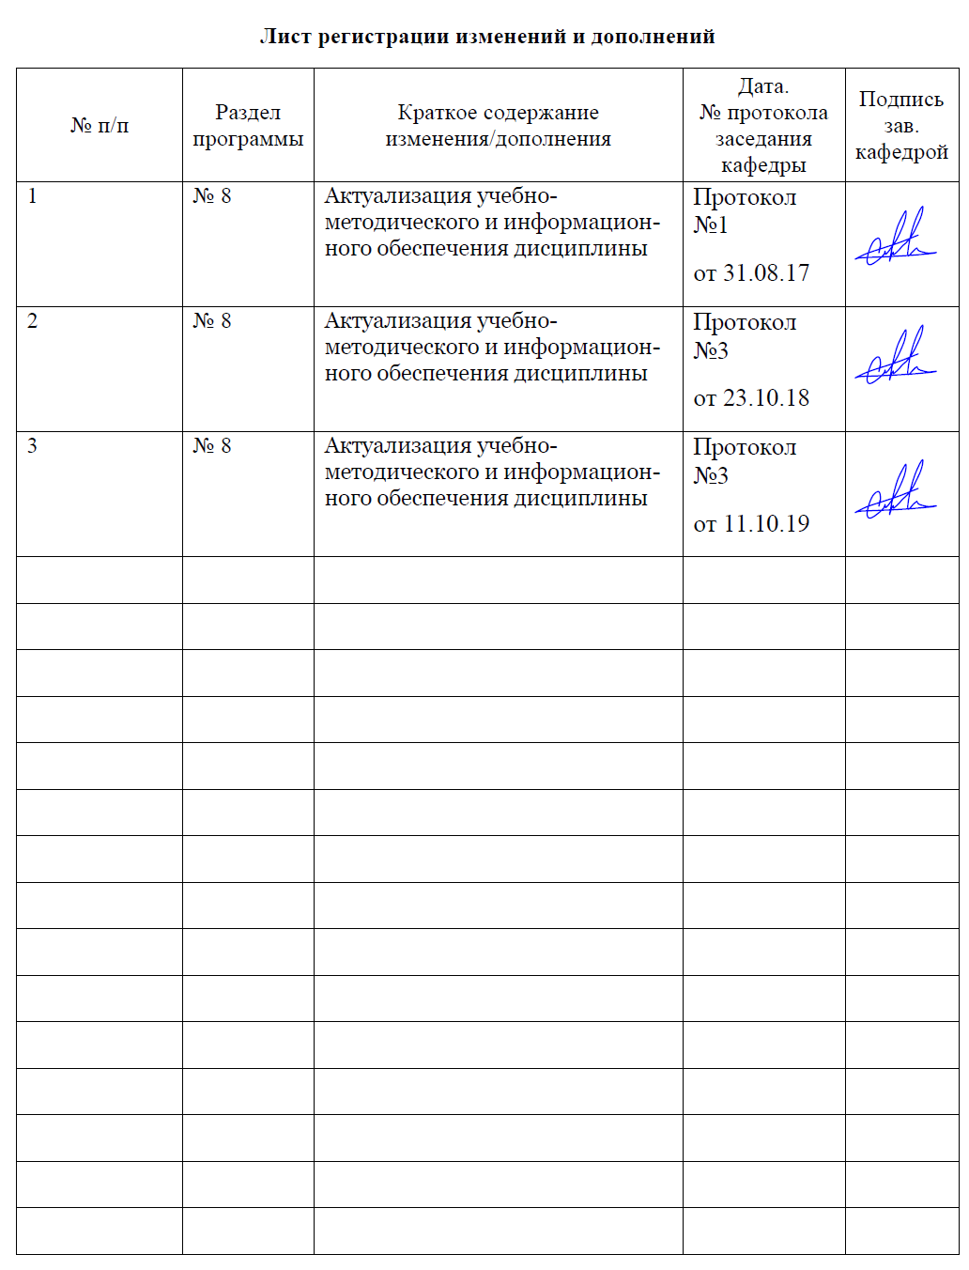

**1 Цели освоения дисциплины**

Целями освоения дисциплины «Физические процессы горного производства» являются: формирование у студентов необходимого уровня знаний в области физической сущности процессов горного производства, позволяющих обеспечить творческий подход к решению проблем горного производства при одновременном повышении безопасности и комфортности труда и уменьшении отрицательного воздействия горных работ на окружающую среду; развитие у студентов личностных качеств, формирование профессиональных компетенций в соответствии с требованиями ФГОС ВО по специальности 21.05.04 Горное дело.

**2 Место дисциплины в структуре образовательной программы подготовки специалиста**

Дисциплина «Физические процессы горного производства» входит в вариативную часть блока 1 образовательной программы.

Для изучения дисциплины необходимы знания (умения, владения), сформированные в результате изучения таких дисциплин как «Физика», «Математика», «Геология».

Знания (умения, владения), полученные при изучении данной дисциплины будут необходимы при освоение дисциплин: «Физика разрушения горных пород при бурении и взрывании», «Технология и безопасность взрывных работ», «Физика горных пород».

**3 Компетенции обучающегося, формируемые в результате освоения дисциплины и планируемые результаты обучения**

В результате освоения дисциплины «Физические процессы горного производства» обучающийся должен обладать следующими компетенциями:

| Структурный элемент  компетенции | Уровень освоения компетенций |
| --- | --- |
| **ПК-1 владением навыками анализа горно-геологических условий при эксплуатационной разведке и добыче твердых полезных ископаемых, а также при строительстве и эксплуатации подземных объектов** | |
| Знать: | - Физические свойства горных пород и физические явления в породных массивах;  - Закономерности физических процессов разрушения горных пород;  - Физические процессы в нетрадиционных геотехнологиях добычи полезных ископаемых. |
| Уметь: | - Разрабатывать и реализовать рекомендации по геофизическому и геомеханическому обоснованию горных работ на стадии проектирования, строительства и эксплуатации горных предприятий;  - Разрабатывать проекты по ведению горных работ в особых горно-геологических условиях (обводнение, нарушенность, газодинамические явления). |
| Владеть: | - Горной терминологией;  - Современными методами научных исследований процессов горного производства;  - Рациональными приемами поиска и использования научно-технической документации;  - Основными нормативными документами и метрологическими стандартами. |
| **ПК-2 владением методами рационального и комплексного освоения георесурсного потенциала недр** | |
| Знать: | - Современные тенденции развития горной промышленности и технические средства реализации соответствующих процессов горного производства;  - Процессы перемещения и складирования горной массы. |
| Уметь: | - Принимать оптимальные решения при руководстве технологическими процессами горного производства в конкретных горно-геологических условиях ведения горных работ. |
| Владеть: | - Горной терминологией;  - Современными методами научных исследований процессов горного производства. |

**4 Структура и содержание дисциплины**

Общая трудоемкость дисциплины составляет 3 зачетных единиц 108 акад. часов, в том числе:

– контактная работа – 91,9 акад. часов:

– аудиторная – 90 акад. часов;

– внеаудиторная – 1,9 акад. часов

– самостоятельная работа – 16,1 акад. часов.

| Раздел/ тема  дисциплины | Семестр | Аудиторная  контактная работа  (в акад. часах) | | | Самостоятельная работа (в акад. часах) | Вид самостоятельной  работы | Форма текущего контроля успеваемости и  промежуточной аттестации | Код и структурный  элемент  компетенции |
| --- | --- | --- | --- | --- | --- | --- | --- | --- |
| лекции | лаборат.  занятия | практич. занятия |
| **1. Механическое разрушение горных пород** | **5** |  |  |  |  |  |  |  |
| 1.1. Введение в курс | 5 | 3 | 6/4И |  | 2 | Подготовка к лабораторно-практическому занятию | Защита лабораторной работы | ПК-1 зув;  ПК-2 зув |
| 1.2. Отбойка породы статическим механическим воздействием | 5 | 3 | 6/4И |  | 2 | Подготовка к лабораторно-практическому занятию | Защита лабораторной работы | ПК-1 зув;  ПК-2 зув |
| 1.3. Отбойка породы динамическим механическим воздействием | 5 | 3 | 6 |  | 2 | Подготовка к лабораторно-практическому занятию | Защита лабораторной работы | ПК-1 зув;  ПК-2 зув |
| 1.4. Разрушения кусков породы | 5 | 3 | 6 |  | 2 | Подготовка к лабораторно-практическому занятию | Защита лабораторной работы | ПК-1 зув;  ПК-2 зув |
| 1.5. Комбинированное разрушение породы | 5 | 3 | 6/2И |  | 1,1 | Подготовка к лабораторно-практическому занятию | Защита лабораторной работы | ПК-1 зув;  ПК-2 зув |
| 1.6. Особые горно-геологические явления при добыче полезных ископаемых открытым и подземным способом | 5 | 3 | 6/6И |  | 1 | Подготовка к лабораторно-практическому занятию | Защита лабораторной работы | ПК-1 зув;  ПК-2 зув |
| **Итого по разделу** | **5** | **18** | **36/16И** |  | **10,1** | **Самостоятельное изучение учебной и научной литературы** | **Устный опрос** |  |
| **2. Перемещение и складирование горной массы** | **5** |  |  |  |  |  |  |  |
| 2.1. Физические процессы при изменении свойств и состояния горной массы | 5 | 3 |  | 3/4И | 1 | Подготовка докладов | Проверка индивидуальных заданий | ПК-1 зув;  ПК-2 зув |
| 2.2. Свойства, параметры и состояние горной массы | 5 | 3 |  | 3/2И | 1 | Подготовка докладов | Проверка индивидуальных заданий | ПК-1 зув;  ПК-2 зув |
| 2.3. Гравитационное перемещение горной массы | 5 | 3 |  | 3/2И | 1 | Подготовка докладов | Проверка индивидуальных заданий | ПК-1 зув;  ПК-2 зув |
| 2.4. Вибрационное перемещение горной массы | 5 | 3 |  | 3 | 1 | Подготовка докладов | Проверка индивидуальных заданий | ПК-1 зув;  ПК-2 зув |
| 2.5. Перемещение и осаждение горной массы на гидроотвалах и хвостохранилищах | 5 | 3 |  | 3 | 1 | Подготовка докладов | Проверка индивидуальных заданий | ПК-1 зув;  ПК-2 зув |
| 2.6. Обрушение и устойчивость отвальных откосов горной массы | 5 | 3 |  | 3 | 1 | Подготовка докладов | Проверка индивидуальных заданий | ПК-1 зув;  ПК-2 зув |
| **Итого по разделу** | **5** | **18** |  | **18/8И** | **6** | **Самостоятельное изучение учебной и научной литературы** | **Устный опрос** |  |
| **Итого за семестр** | **5** | **36** | **36/16И** | **18/8И** | **16,1** | **Подготовка к зачету** | **Зачет** |  |
| **Итого по дисциплине** | **5** | **36** | **36/16И** | **18/8И** | **16,1** |  |  |  |

**5 Образовательные и информационные технологии**

Для реализации предусмотренных видов учебной работы в качестве образовательных технологий в преподавании дисциплины «Физические процессы горного производства» используются традиционная технология и технология проблемного обучения.

Передача необходимых теоретических знаний и формирование основных предоставлений по курсу «Физические процессы горного производства» происходит с использованием мультимедийного оборудования.

Лекции проходят в традиционной форме, в форме лекций-информация, лекций-конференций, лекций-консультаций и проблемных лекций. Теоретический материал изложенный и объясненный студентам на лекциях-информациях, подлежит самостоятельному осмыслению и запоминанию. Теоретический материал на проблемных лекциях является результатом усвоения полученной информации посредством постановки проблемного вопроса и поиска путей его решения. На лекциях – консультациях изложение нового материала сопровождается постановкой вопросов и дискуссией в поисках ответов на эти вопросы.

При проведении практических занятий используются работа в команде и традиционный семинар.

Самостоятельная работа стимулирует студентов в процессе подготовки домашних заданий и докладов для практических занятий при подготовке к итоговой аттестации.

**6 Учебно-методическое обеспечение самостоятельной работы обучающихся**

Домашние задания:

*Домашнее задание №1*

Написать доклад и разработать презентацию на тему: (Гравитационное перемещение горной массы. Определение параметров выпуска руды из блоков).

*Домашнее задание №2*

Написать доклад и разработать презентацию на тему: (Вибрационное перемещение горной массы. Определение параметров вибрационного перемещения горной массы).

*Домашнее задание №3*

Написать доклад и разработать презентацию на тему: (Перемещение горной массы в потоке жидкости и газов. Определение параметров перемещения горной массы в потоке жидкости и газов в трубопроводе).

*Домашнее задание №4*

Написать доклад и разработать презентацию на тему: (Перемещение и осаждение горной массы на гидроотвалах и хвостохранилищах. Определение параметров осаждения горной массы на гидроотвалах и хвостохранилищах).

*Домашнее задание №5*

Написать доклад и разработать презентацию на тему: (Обрушение и устойчивость отвальных откосов. Определение напряженного состояния откосов отвалов, параметров устойчивого их состояния с учетом коэффициента запаса устойчивости).

Перечень тем для подготовки к семинарским занятиям:

Тема 1. Расчет оптимальных режимов отбойки породы выколом и сколом. Расчет КПД отбойки сколом и выколом.

Тема 2. Расчет затрат энергии при разрушении. Принципы выбора способа разрушения породы.

Тема 3. Методы расчета оптимальных параметров разрушения породы различными инструментами (резец, шарошка, скалывающий диск)

Тема 4. Принципы расчета параметров машин для разрушения горных пород (производительность, энергоемкость, толщина стружки).

Тема 5. Расчет гранулометрического состава дробления кусков породы. Расчет оптимальной степени дробления и измельчения.

Тема 6. Расчет параметров динамического внедрения инструмента.

Тема 7. Расчет условий распространения трещин при контактном взаимодействии инструмента и породы. Плоская модель.

.

Вопросы для подготовки к экзамену по дисциплине «**Физические процессы горного производства**»

1. Горная масса, ее разновидности, процессы перемещения и складирования.
2. Дисперсность и гранулометрический состав горной массы.
3. Форма кусков и частиц горной массы.
4. Типы связей в горной массе.
5. Виды воды в горной массе и ее влияние на свойства горной массы.
6. Плотностные свойства и параметры.
7. Гидравлические и адгезионные свойства и параметры.
8. Горно-технологические параметры.
9. Поглотительная способность горной массы.
10. Состояние связной горной массы.
11. Процессы в горной массе, обусловленные изменением ее влажности.
12. Компрессионные процессы в горной массе.
13. Процессы консолидации связной горной массы.
14. Процессы тиксотропии в горной массе.
15. Износ транспортных средств горной массой.
16. Адгезионные процессы в горной массе.
17. Движение горной массы через выпускные и перепускные отверстия.
18. Фигуры выпуска. Эллипсоид выпуска.
19. Вторичное разрыхление горной массы. Эллипсоид равных скоростей.
20. Скорость движения кусков горной массы к выпускному отверстию, траектория их движения.
21. Извлечение, потери и разубоживание руды при выпуске.
22. Выпуск руды из обрушенных блоков.
23. Режимы и условия вибрационного перемещения горной массы.
24. Зависимость скорости вибрационного перемещения горной массы от параметров вибрации грузонесущего органа.
25. Характеристика надводного и подводного потоков.
26. Уравнение баланса горной массы в надводном потоке откоса отвала.
27. Осаждение частиц горной массы в подводном потоке гидросмеси.
28. Определение зоны намыва частиц горной массы при установившемся и неустановившемся режимах осаждения.
29. Определение вертикальной и горизонтальной составляющих скорости осаждения.
30. Типы деформаций откосов отвалов.
31. Оценка напряженного состояния откосов отвалов.
32. Условия предельного равновесия откосов отвалов.
33. Условия равновесия откосов отвалов сыпучей и связной горной массы, фильтрующихся откосов.
34. Механическое разрушение горных пород. Энергетика разрушения.
35. Идеальная прочность твердых тел.
36. Дефекты в минералах и породах.
37. Реальная прочность минералов и горных пород.
38. Энергетическая, силовая, кинетическая теория разрушения твердых тел.
39. Динамическая, статическая прочность.
40. Кинетика роста трещин, скорость роста трещин, ветвление.
41. Определение предельных напряженных состояний.
42. Поверхностная энергия. Поверхностно-активные вещества (ПАВ).
43. Масштабный эффект. Концентрация напряжений, источники напряжений.
44. Основные типы трещин.
45. Понятие о коэффициенте интенсивности напряжений.
46. Распространение трещин в условиях растяжения, сдвига.
47. Силовой и энергетический критерий разрушения тел с трещинами.
48. Пластическая зона у вершины трещины. Концепция Гриффитса-Орована-Ирвина.
49. Распространение усталостных трещин. Трещины нормального разрыва.
50. Деформационный критерий разрушения. Методика определения раскрытия трещины.
51. Граничные условия разрушения: выкол-скол.
52. Область применения статического механического разрушения.
53. Поверхностное и объемное разрушение.
54. Отбойка породы резцами: строгание, фрезерование. Расчет оптимальных режимов разрушения и геометрии инструментов.
55. Отбойка породы шарошками и скалывающим дисковым инструментом.
56. Расчет оптимальных режимов разрушения и геометрии инструментов.
57. Износ инструментов.

**Тематика РГР:**

1. Моделирование процесса развития трещин при статическом нагружении.

2.Энергозатраты на стадиях дробления и измельчения пород.

3.Оптимизация расположения сетки скважин при взрывной отбойке породного массива.

4. Моделирование хрупкого разрушения горной породы при ударе твердым телом.

5. Моделирование напряженно-деформированного состояния вокруг трещины отрыва.

6. Моделирование напряженно-деформированного состояния вокруг трещины сдвига.

7. Моделирование процесса накопления микротрещин в на груженной горной породе на основе кинетической концепции прочности С. Н. Журкова.

8. Расчет долговечности горной породы при циклическом нагружении на основе кинетической теории прочности С. Н. Журкова.

9. Влияние нагрева на показатели механического дробления и измельчения горных пород.

10. Моделирование напряженно-деформированного состояния вокруг горных выработок методом конечных элементов.

11. Контактная прочность горных пород и ее связь с их прочностными параметрами.

12. Прогноз разрушения горных пород на основе кинетической концепции прочности С. Н. Журкова. Определение удельной энергоемкости выкола в зависимости от энергии удара.

13. Разрушение горных пород одиночным ударом.

14. Сопротивление горных пород ударному воздействию.

15. Определение основных параметров горной массы (гидравлическая и критическая крупность, критическая скорость).

16. Виды и методы определения разубоживания руды

17. Деформация отвалов горной массы и условия равновесия отвальных откосов

18. Определение параметров скважинной добычи полезных ископаемых различными способами

19. Определение технических характеристик угля и расчет производительности шаровой и вибрационной мельниц с использованием кинетики измельчения

20. Определение физических характеристик водоугольного топлива

**7. Оценочные средства для проведения промежуточной аттестации**

**а) Планируемые результаты обучения и оценочные средства для проведения промежуточной аттестации:**

| Структурный элемент  компетенции | Планируемые результаты обучения | Оценочные средства |
| --- | --- | --- |
| **ПК-1 владением навыками анализа горно-геологических условий при эксплуатационной разведке и добыче твердых полезных ископаемых, а также при строительстве и эксплуатации подземных объектов** | | |
| Знать | - Физические свойства горных пород и физические явления в породных массивах;  - Закономерности физических процессов разрушения горных пород;  - Физические процессы в нетрадиционных геотехнологиях добычи полезных ископаемых. | **Вопросы для подготовки к экзамену:**   1. Горная масса, ее разновидности, процессы перемещения и складирования. 2. Дисперсность и гранулометрический состав горной массы. 3. Форма кусков и частиц горной массы. 4. Типы связей в горной массе. 5. Виды воды в горной массе и ее влияние на свойства горной массы. 6. Плотностные свойства и параметры. 7. Гидравлические и адгезионные свойства и параметры. 8. Горно-технологические параметры. 9. Поглотительная способность горной массы. 10. Состояние связной горной массы. 11. Процессы в горной массе, обусловленные изменением ее влажности. 12. Компрессионные процессы в горной массе. 13. Процессы консолидации связной горной массы. 14. Процессы тиксотропии в горной массе. 15. Износ транспортных средств горной массой. 16. Адгезионные процессы в горной массе. 17. Движение горной массы через выпускные и перепускные отверстия. 18. Фигуры выпуска. Эллипсоид выпуска. 19. Вторичное разрыхление горной массы. Эллипсоид равных скоростей. 20. Скорость движения кусков горной массы к выпускному отверстию, траектория их движения. 21. Извлечение, потери и разубоживание руды при выпуске. 22. Распространение трещин в условиях растяжения, сдвига. 23. Силовой и энергетический критерий разрушения тел с трещинами. 24. Пластическая зона у вершины трещины. Концепция Гриффитса-Орована-Ирвина. 25. Распространение усталостных трещин. Трещины нормального разрыва. 26. Деформационный критерий разрушения. Методика определения раскрытия трещины. 27. Граничные условия разрушения: выкол-скол. 28. Область применения статического механического разрушения. 29. Поверхностное и объемное разрушение. 30. Отбойка породы резцами: строгание, фрезерование. Расчет оптимальных режимов разрушения и геометрии инструментов. 31. Отбойка породы шарошками и скалывающим дисковым инструментом. 32. Расчет оптимальных режимов разрушения и геометрии инструментов. 33. Износ инструментов. |
| Уметь | - Разрабатывать и реализовать рекомендации по геофизическому и геомеханическому обоснованию горных работ на стадии проектирования, строительства и эксплуатации горных предприятий;  - Разрабатывать проекты по ведению горных работ в особых горно-геологических условиях (обводнение, нарушенность, газодинамические явления). | Перечень тем рефератов  Тема 5. Расчет гранулометрического состава дробления кусков породы. Расчет оптимальной степени дробления и измельчения.  Тема 6. Расчет параметров динамического внедрения инструмента.  Тема 7. Расчет условий распространения трещин при контактном взаимодействии инструмента и породы. Плоская модель. |
| Владеть | - Горной терминологией;  - Современными методами научных исследований процессов горного производства;  - Рациональными приемами поиска и использования научно-технической документации;  - Основными нормативными документами и метрологическими стандартами. | **Задания по второму разделу.**  *Задание №1*  Написать доклад и разработать презентацию на тему: (Гравитационное перемещение горной массы. Определение параметров выпуска руды из блоков).  *Задание №2*  Написать доклад и разработать презентацию на тему: (Вибрационное перемещение горной массы. Определение параметров вибрационного перемещения горной массы).  *Задание №3*  Написать доклад и разработать презентацию на тему: (Перемещение горной массы в потоке жидкости и газов. Определение параметров перемещения горной массы в потоке жидкости и газов в трубопроводе).  *Задание №4*  Написать доклад и разработать презентацию на тему: (Перемещение и осаждение горной массы на гидроотвалах и хвостохранилищах. Определение параметров осаждения горной массы на гидроотвалах и хвостохранилищах).  *Задание №5*  Написать доклад и разработать презентацию на тему: (Обрушение и устойчивость отвальных откосов. Определение напряженного состояния откосов отвалов, параметров устойчивого их состояния с учетом коэффициента запаса устойчивости). |
| **ПК-2 владением методами рационального и комплексного освоения георесурсного потенциала недр** | | |
| Знать: | - Современные тенденции развития горной промышленности и технические средства реализации соответствующих процессов горного производства;  - Процессы перемещения и складирования горной массы. | **Вопросы для подготовки к экзамену:**   1. Выпуск руды из обрушенных блоков. 2. Режимы и условия вибрационного перемещения горной массы. 3. Зависимость скорости вибрационного перемещения горной массы от параметров вибрации грузонесущего органа. 4. Характеристика надводного и подводного потоков. 5. Уравнение баланса горной массы в надводном потоке откоса отвала. 6. Осаждение частиц горной массы в подводном потоке гидросмеси. 7. Определение зоны намыва частиц горной массы при установившемся и неустановившемся режимах осаждения. 8. Определение вертикальной и горизонтальной составляющих скорости осаждения. 9. Типы деформаций откосов отвалов. 10. Оценка напряженного состояния откосов отвалов. 11. Условия предельного равновесия откосов отвалов. 12. Условия равновесия откосов отвалов сыпучей и связной горной массы, фильтрующихся откосов. 13. Механическое разрушение горных пород. Энергетика разрушения. 14. Идеальная прочность твердых тел. 15. Дефекты в минералах и породах. 16. Реальная прочность минералов и горных пород. 17. Энергетическая, силовая, кинетическая теория разрушения твердых тел. 18. Динамическая, статическая прочность. 19. Кинетика роста трещин, скорость роста трещин, ветвление. 20. Определение предельных напряженных состояний. 21. Поверхностная энергия. Поверхностно-активные вещества (ПАВ). 22. Масштабный эффект. Концентрация напряжений, источники напряжений. 23. Основные типы трещин. 24. Понятие о коэффициенте интенсивности напряжений. |
| Уметь: | - Принимать оптимальные решения при руководстве технологическими процессами горного производства в конкретных горно-геологических условиях ведения горных работ. | Перечень тем рефератов  Тема 1. Расчет оптимальных режимов отбойки породы выколом и сколом. Расчет КПД отбойки сколом и выколом.  Тема 2. Расчет затрат энергии при разрушении. Принципы выбора способа разрушения породы.  Тема 3. Методы расчета оптимальных параметров разрушения породы различными инструментами (резец, шарошка, скалывающий диск)  Тема 4. Принципы расчета параметров машин для разрушения горных пород (производительность, энергоемкость, толщина стружки). |
| Владеть: | - Горной терминологией;  - Современными методами научных исследований процессов горного производства. | **РГР:**  1. Моделирование процесса развития трещин при статическом нагружении.  2.Энергозатраты на стадиях дробления и измельчения пород.  3.Оптимизация расположения сетки скважин при взрывной отбойке породного массива.  4. Моделирование хрупкого разрушения горной породы при ударе твердым телом.  5. Моделирование напряженно-деформированного состояния вокруг трещины отрыва.  6. Моделирование напряженно-деформированного состояния вокруг трещины сдвига.  7. Моделирование процесса накопления микротрещин в на груженной горной породе на основе кинетической концепции прочности С. Н. Журкова.  8. Расчет долговечности горной породы при циклическом нагружении на основе кинетической теории прочности С. Н. Журкова.  9. Влияние нагрева на показатели механического дробления и измельчения горных пород.10. Моделирование напряженно-деформированного состояния вокруг горных выработок методом конечных элементов.  11. Контактная прочность горных пород и ее связь с их прочностными параметрами.  12. Прогноз разрушения горных пород на основе кинетической концепции прочности С. Н. Журкова. Определение удельной энергоемкости выкола в зависимости от энергии удара.  13. Разрушение горных пород одиночным ударом.  14. Сопротивление горных пород ударному воздействию.  15. Определение основных параметров горной массы (гидравлическая и критическая крупность, критическая скорость).  16. Виды и методы определения разубоживания руды  17. Деформация отвалов горной массы и условия равновесия отвальных откосов  18. Определение параметров скважинной добычи полезных ископаемых различными способами  19. Определение технических характеристик угля и расчет производительности шаровой и вибрационной мельниц с использованием кинетики измельчения  20. Определение физических характеристик водоугольного топлива |

**б) Порядок проведения промежуточной аттестации, показатели и критерии оценивания:**

Промежуточная аттестация по дисциплине «Физические процессы горного производства» включает теоретические вопросы, позволяющие оценить уровень усвоения обучающимися знаний, и практические задания, выявляющие степень сформированности умений и владений, проводится в форме зачета.

**Показатели и критерии оценивания зачета:**

– на оценку **«зачтено»** – обучающийся демонстрирует от высокого до порогового уровня сформированности компетенций:

* всестороннее, систематическое и глубокое знание учебного материала, свободно выполняет практические задания, свободно оперирует знаниями, умениями, применяет их в ситуациях повышенной сложности.
* основные знания, умения освоены, но допускаются незначительные ошибки, неточности, затруднения при аналитических операциях, переносе знаний и умений на новые, нестандартные ситуации.
* в ходе контрольных мероприятий допускаются ошибки, проявляется отсутствие отдельных знаний, умений, навыков, обучающийся испытывает значительные затруднения при оперировании знаниями и умениями при их переносе на новые ситуации.

– на оценку **«незачтено»** – обучающийся демонстрирует знания не более 20% теоретического материала, допускает существенные ошибки, не может показать интеллектуальные навыки решения простых задач; обучающийся не может показать знания на уровне воспроизведения и объяснения информации, не может показать интеллектуальные навыки решения простых задач.

**8 Учебно-методическое и информационное обеспечение дисциплины**

а) Основная **литература:**

1. Шведов, И.М. Физика горных пород: механические свойства горных пород : учебное пособие / И.М. Шведов. — Москва : МИСИС, 2019. — 122 с. — ISBN 978-5-907061-27-9. — Текст : электронный // Электронно-библиотечная система «Лань» : [сайт]. — URL: <https://e.lanbook.com/book/116928> (дата обращения: 31.10.2019). — Режим доступа: для авториз. пользователей.

2. Гончаров, С.А. Физика горных пород : физические явления и эффекты в практике горного производства [Электронный ресурс] : учебное пособие / С.А. Гончаров, П.Н. Пащенков, А.В. Плотникова. — Электрон. дан. — Москва : МИСИС, 2016. — 27 с. — Режим доступа: <https://e.lanbook.com/book/93655>. — Загл. с экрана.

3. Янченко, Г.А. Физика горных пород. Плотностные свойства горных пород и факторы, их определяющие : учебное пособие / Г.А. Янченко. — Москва : МИСИС, 2019. — 142 с. — ISBN 978-5-906953-86-5. — Текст : электронный // Лань : электронно-библиотечная система. — URL: [https://e.lanbook.com/book/129076](https://e.lanbook.com/book/129076%20) (дата обращения: 05.02.2020). — Режим доступа: для авториз. пользователей.

**б) Дополнительная литература:**

1. А.К. Порцевский, Г.А. Катков. Основы физики горных пород, геомеханики и управления состоянием массива. – М.: МГГУ, 2004. – 120 с.

2. Новик Г.Я., Ржевский В.В. Основы физики горных пород. – М.: Книжный дом "ЛИБРОКОМ", 2010. – 360 с.

3. Гончаров, С.А. Физико-технические основы ресурсосбережения при разрушении горных пород [Электронный ресурс] : учебное пособие / С.А. Гончаров. — Электрон. дан. — Москва : Горная книга, 2007. — 211 с. — Режим доступа: <https://e.lanbook.com/book/3282>. — Загл. с экрана

в) **Методические указания:**

1. Угольников В.К., Угольников Н.В., Симонов П.С. Физика горных пород. Лабораторный практикум по одноименной дисциплине специальности 130408, 130403, Ч1, Ч2. Магнитогорск: ГОУ ВПО «МГТУ им. Г.И. Носова», 2009.

2. Угольников В.К., Симонов П.С. Магнитные свойства горных пород. Магнитогорск: МГТУ, 2002.

3. Маляров И.П., Угольников В.К., Кашапов З.М. Акустические свойства горных пород. Магнитогорск: МГМА, 1994.

**г) Программное обеспечение и Интернет-ресурсы:**

**Программное обеспечение**

|  |  |  |
| --- | --- | --- |
| Наименование ПО | № договора | Срок действия лицензии |
| MS Windows 7 | Д-1227 от 08.10.2018  Д-757-17 от 27.06.2017  Д-593-16 от 20.05.2016  Д-1421-15 от 13.07.2015 | 11.10.2021  27.07.2018  20.05.2017  13.07.2016 |
| MS Office 2007 | № 135 от 17.09.2007 | бессрочно |
| Kaspersky Endpoind Security для бизнеса-Стандартный | Д-300-18 от 21.03.2018  Д-1347-17 от 20.12.2017  Д-1481-16 от 25.11.2016  Д-2026-15 от 11.12.2015 | 28.01.2020  21.03.2018  25.12.2017  11.12.2016 |
| 7 Zip | свободно распространяемое | бессрочно |

**Интернет ресурсы**

1. Международная справочная система «Полпред» polpred.com отрасль «Образование, наука». – URL: <http://edication.polpred.com/>.

2.Национальная информационно-аналитическая система – Российский индекс научного цитирования (РИНЦ). - URL: <https://elibrary.ru/projest_risc.asp>.

3. Поисковая система Академия Google (Google Scholar). - URL: <https://scholar.google.ru/>.

4. Информационная система – Единое окно доступа к информационным ресурсам. - URL: <http://window.edu.ru/>.

**9 Материально-техническое обеспечение дисциплины**

Материально-техническое обеспечение дисциплины включает:

| Тип и название аудитории | Оснащение аудитории |
| --- | --- |
| Учебные аудитории для проведения занятий лекционного типа | Мультимедийные средства хранения, передачи и представления информации |
| Учебные аудитории для проведения лабораторных занятий | Лабораторные установки, измерительные приборы для выполнения лабораторных работ:  – Машины универсальные испытательные на растяжение, сжатие, срез.  – Приборы для измерения акустических и магнитных характеристик.  – Испытательные копры, сита, объемомеры для определения горнотехнических характеристик.  – Электронные весы.  – Печи термические. |
| Учебные аудитории для проведения практических занятий, групповых и индивидуальных консультаций, текущего контроля и промежуточной аттестации | Доска, мультимедийный проектор, экран |
| Помещения для самостоятельной работы обучающихся | Персональные компьютеры с пакетом MS Office, выходом в Интернет и с доступом в электронную информационно-образовательную среду университета |
| Помещение для хранения и профилактического обслуживания учебного оборудования | Стеллажи для хранения учебно-наглядных пособий и учебно-методической документации. |